Table of Contents
1 Allan方差标定 1
2 IMU积分 1
3 阅读从已有轨迹生成IMU数据的论文,并撰写总结推导 1

levinjian-第1章作业

Allan方差标定
设置IMU仿真代码中的不同的参数,生成Allan方差标定曲线. 我们设置了三组不同的参数去生成模拟IMU数据, 它们的标定结果与模拟数据理论值基本一致. 具体结果分别如下:
- 第一组
 | acc_n | acc_w | gyro_n | gyro_w
理论值 | 0.019 | 0.0005 | 0.015 | 0.00005
标定值 | 0.019132 | 0.00045 | 0.015130 | 0.000055

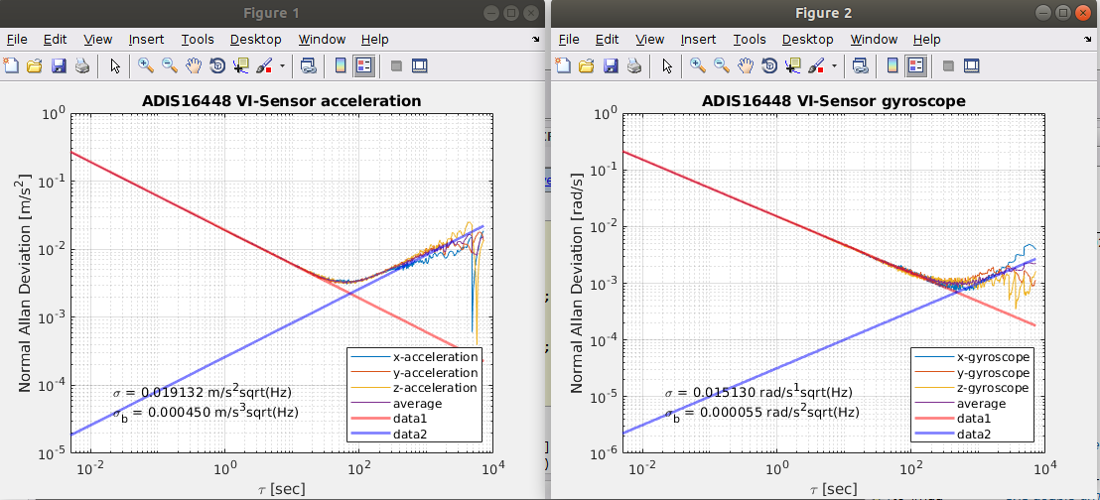

- 第二组
 | acc_n | acc_w | gyro_n | gyro_w
理论值 | 0.19 | 0.005 | 0.15 | 0.0005
标定值 | 0.192986 | 0.004234 | 0.150273 | 0.000458

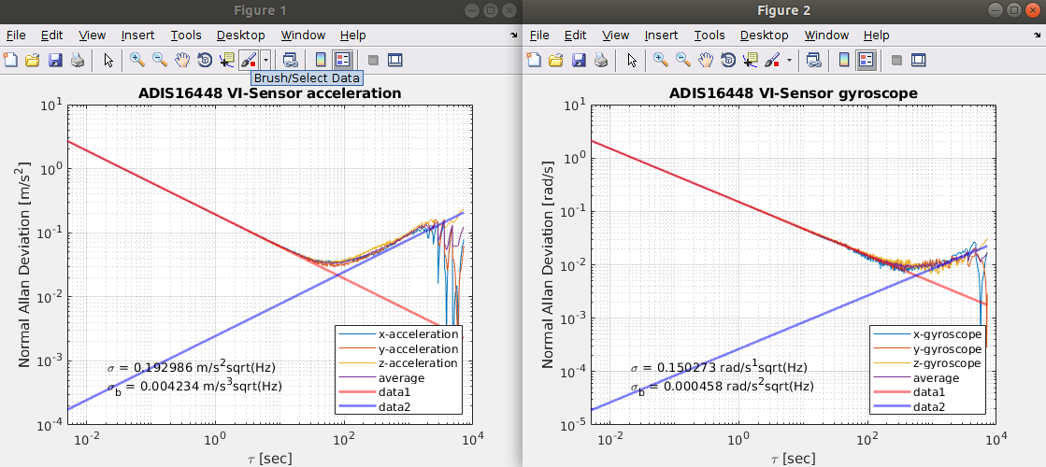
- 第三组
 | acc_n | acc_w | gyro_n | gyro_w
理论值 | 1.9 | 0.05 | 1.5 | 0.005
标定值 | 1.907774 | 0.055194 | 1.655609 | 0.001736

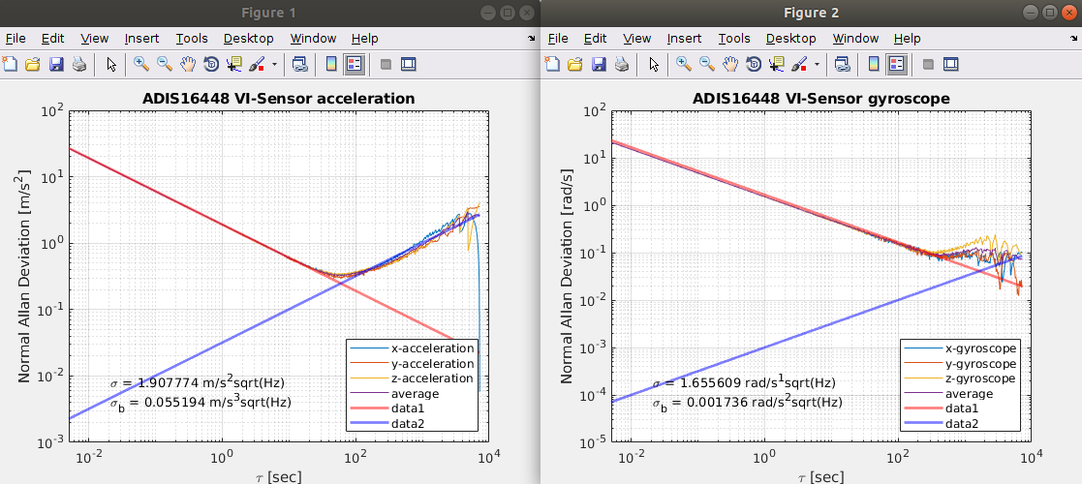

IMU积分

将IMU仿真代码中的欧拉积分替换成中值积分.
中值积分代码如下:
/// 中值积分
Eigen::Quaterniond dq;
Eigen::Vector3d omega;
omega = 1.0/2 * (imupose.imu_gyro + imudata[i-1].imu_gyro);

Eigen::Vector3d dtheta_half = omega * dt /2.0;
dq.w() = 1;
dq.x() = dtheta_half.x();
dq.y() = dtheta_half.y();
dq.z() = dtheta_half.z();
dq.normalize();

Eigen::Vector3d acc_w;
Eigen::Quaterniond Qwb_next = Qwb * dq;
acc_w = 1.0/2 *(Qwb * (imupose.imu_acc) + Qwb_next * (imudata[i-1].imu_acc)) + gw;

/// imu 动力学模型, consant turn rate, constant acceleration, CTRA
Qwb = Qwb * dq;
Pwb = Pwb + Vw * dt + 0.5 * dt * dt * acc_w;
Vw = Vw + acc_w * dt;

IMU积分采用了CTRA(Constant Trun Rate and Acceleration)运动模型. 中值积分利用了i-1 和i时刻的平均值作为i-1到i时刻这个时间段的加速度和角速度,相对于欧拉积分更准确些. 对有噪音的IMU数据积分,轨迹会随着时间产生很大的漂移.
中值积分的轨迹如下:
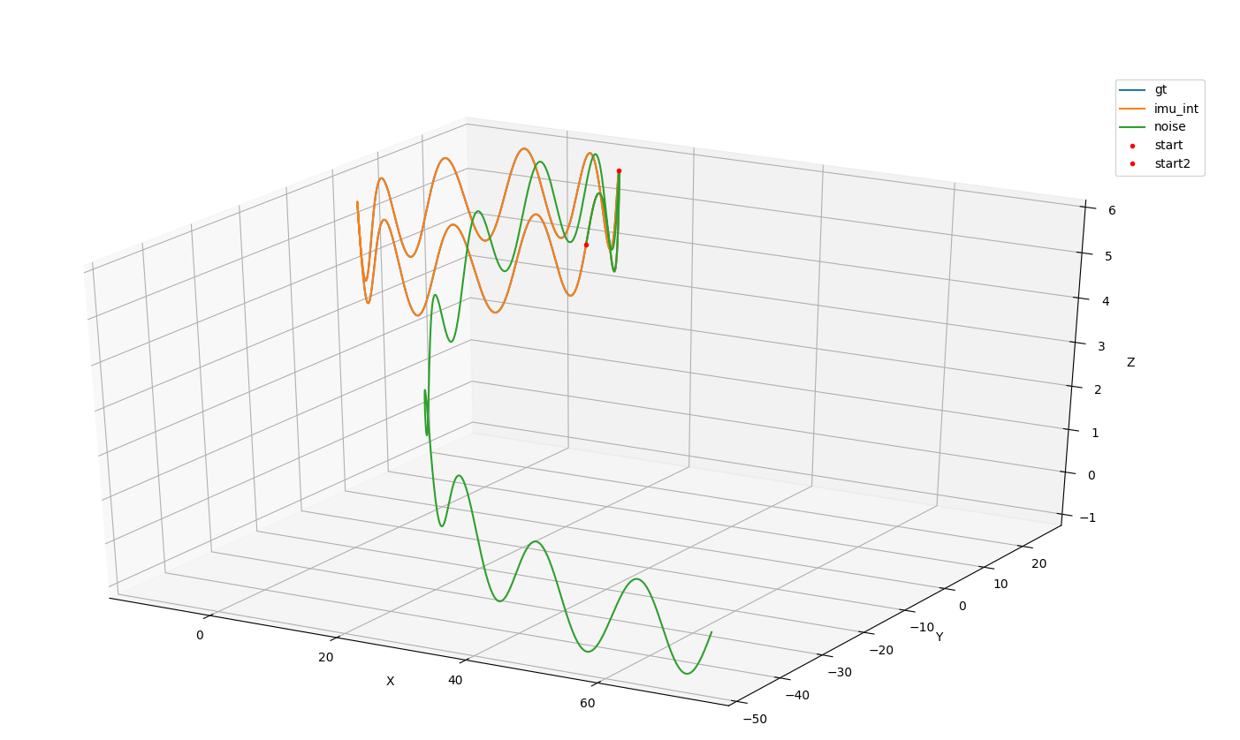

欧拉积分的轨迹:
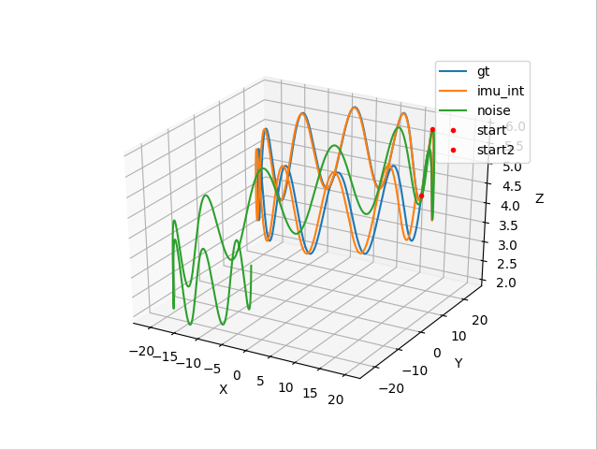

阅读从已有轨迹生成IMU数据的论文,并撰写总结推导

